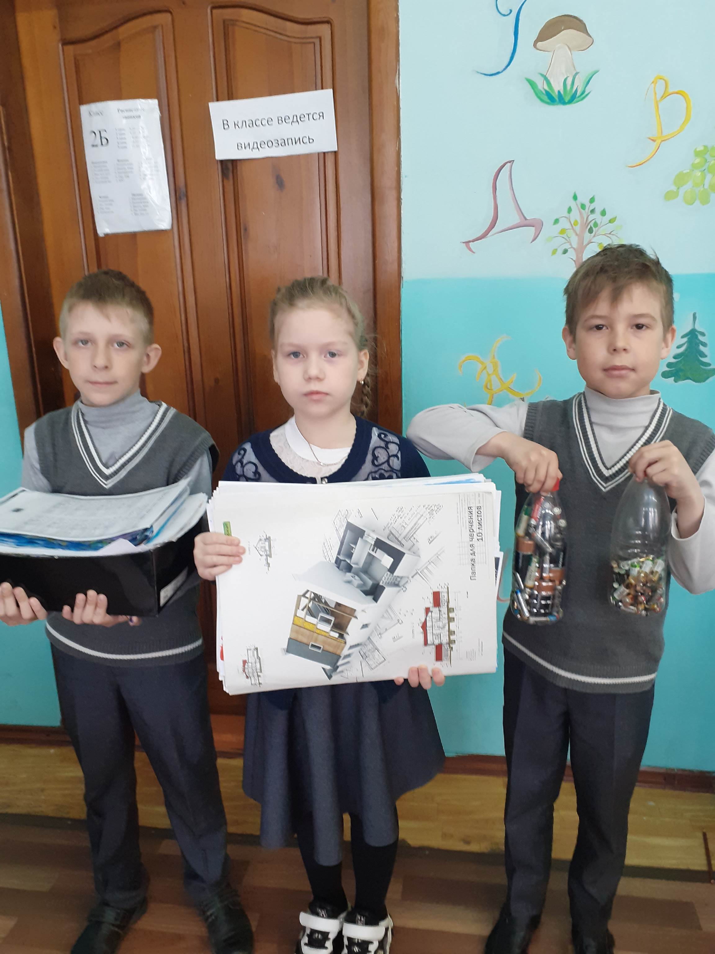26 апреля в нашей школе проходил сбор макулатуры , ученики 2 «б» класса приняли активное участие по спасению деревьев.

